**Les régularités répétées   
autour de nous**

**Les maths au   
quotidien : Fiche 7**

**Art mural**

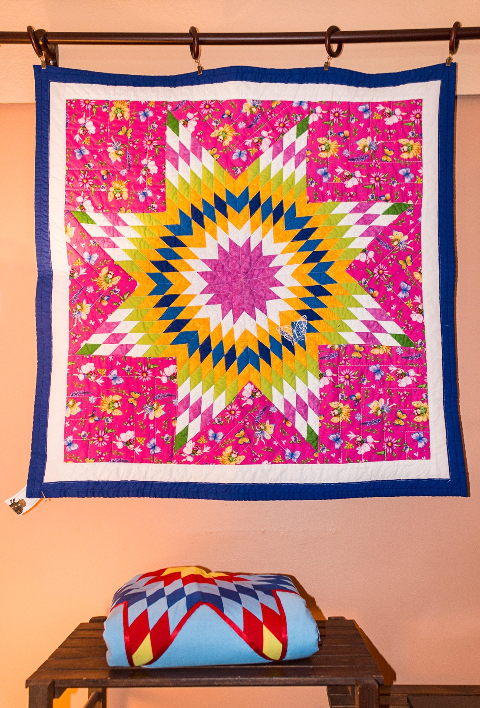

**Passage pour piétons**

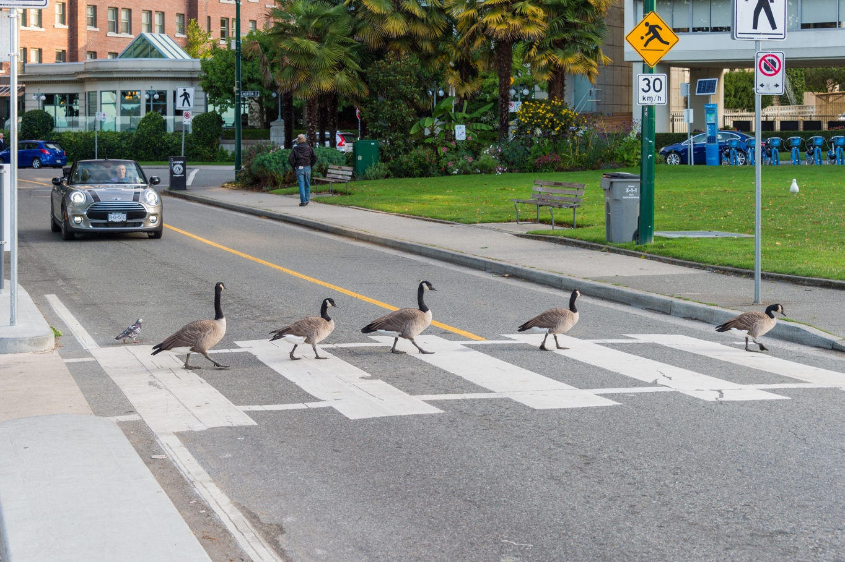

**Pavés**

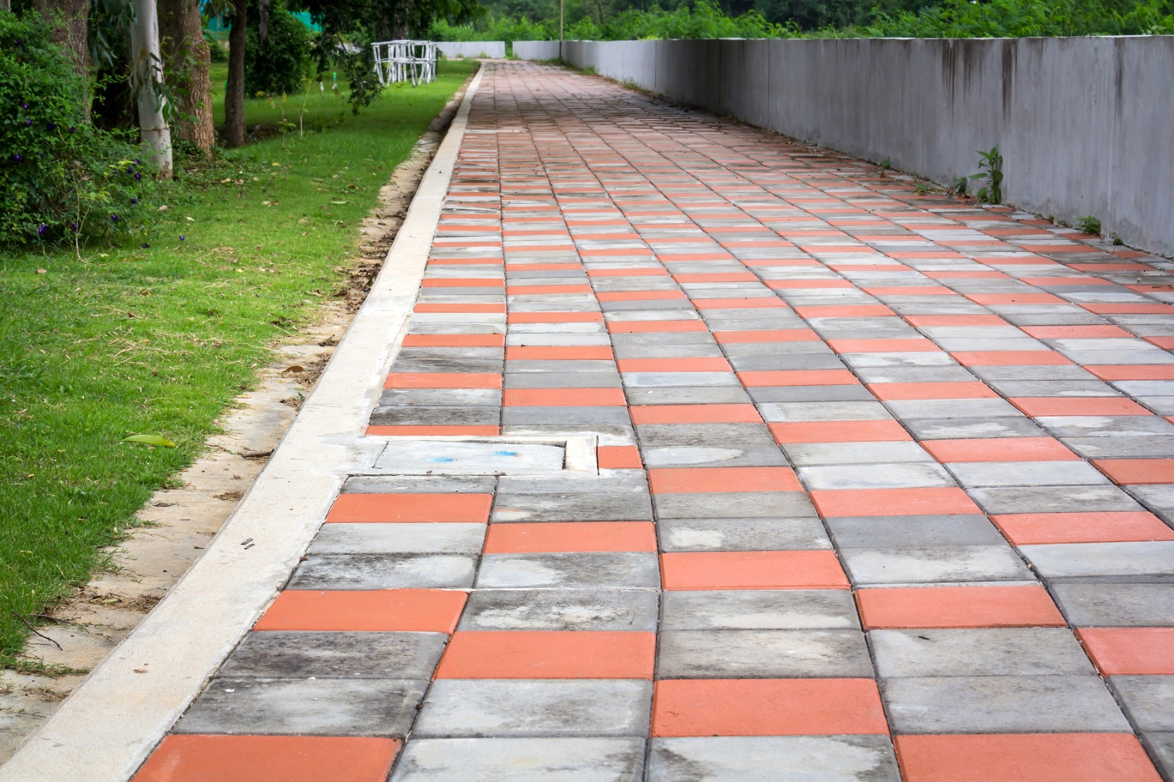

**Allée de jardin**

